ДЕПАРТАМЕНТ ОБРАЗОВАНИЯ И НАУКИ ГОРОДА МОСКВЫ

ГОСУДАРСТВЕННОЕ АВТОНОМНОЕ ПРОФЕССИОНАЛЬНОЕ

ОБРАЗОВАТЕЛЬНОЕ УЧРЕЖДЕНИЕ Г. МОСКВЫ

«КОЛЛЕДЖ ПРЕДПРИНИМАТЕЛЬСТВА №11»

ЦЕНТР ИНФОРМАЦИОННО–КОММУНИКАЦИОННЫХ ТЕХНОЛОГИЙ

Допустить к защите

Заместитель директора по содержанию и ИКТ

ГАПОУ КП № 11

___________ Адилова К.О.

« » 2022 г.

**ДИПЛОМНАЯ РАБОТА**

Разработка переключателя дистанционного управления цифровыми устройствами с подключением к умному дому

по специальности: **09.02.01 Компьютерные системы и комплексы**

|  |  |
| --- | --- |
| **Выполнили:**  Студенты группы КСиК-41  Ляхов Александр  _________________________________  подпись | **Научный руководитель:**  преподаватель Центра ИКТ Минин Артем Сергеевич _________________________________  подпись |

Москва 2021 г.

# Аннотация.

В данной дипломной работе разрабатывается устройство помогающие людям автоматизировать свою жизнь при этом не углубляюсь в электронику. Для данного устройства будет разработано свое мобильное приложение для управления устройством.

Так же предусмотрено управление если вдруг данного устройство потеряет WIFI [1]сеть и доступ в интернет, в данной ситуации будет использован Bluetooth [2]в качестве канала связи с устройством.

Если говорить о установки устройства, то устанавливаться устройства будет рядом с переключателем или кнопкой.

У многих возникнет вопрос о питании устройства. Питание будет осуществляться съёмным аккумулятором с подзарядкой с помощью кабеля type-c

# Содержание.

Содержание. 2

Аннотация. 3

Введение 4

Глава 1. 5

Глава 2. 6

Глава 3. 7

Глава 4. 8

Заключение. 9

Список источников 10

Заключение 11

# Введение

Есть проблема в автоматизации многих устройств таких как: переключатели света, кофе машины. Например, каждое утро человек пьет кофе и он не хочет дожидаться пока кофе нальется, в таком случае разрабатываемое устройство сможет нажать на кнопку приготовления кофе за него или захотел он автоматизировать переключатели света в квартире но не имеет знаний в области электроники и не хочет вызывать электрика. Сейчас такие устройства не автоматизированы, а если есть, то стоят очень дорого, или надо иметь опыт в электрике и подключать переключатели в разрыв проводов.

Целью данного устройства является помощь людям автоматизировать нажатие на разные переключатели, кнопки и задать им последовательное или параллельное нажатия для автоматизации процессов.

Задачи поставленные на период разработки устройства:

1. Подобрать компоненты.
2. Разработать печатную плату.
3. Разработать порядок работы устройства.
4. Написать код по порядку работы устройства.
5. Создать приложение для настройки и управления устройством.
6. Отладить и протестировать код для устройства и для приложения.
7. Проектирование корпуса для устройства.
8. Создание корпуса на 3D принтере.
9. Изготовление прототипа для тестирования.
10. Отладка прототипа.
11. Написание техники безопасности для устройства и плана эксплуатации.

Объектом исследования являются люди, которым хочется автоматизировать переключатели света и другие устройства, которыми они хотят управлять но при этом не хотят разбирать их и разбираться в электронике в их случае они смогут купить разрабатываемое устройство и прикрепить его рядом с переключателем или кнопкой.

Предметом в данной дипломной работе будет то на сколько эффективно будет это устройство для его дальнейшей доработки.

В результате будет разработано устройство с дистанционным управление электронными бытовыми устройствами с подключением к умному дому.

# Глава 1.

* 1. **Анализ предметной области.**

В колледже предпринимательства №11 используются много кабинетов которые используются для разных задач. Проблемой этих кабинетов является неудобное взаимодействие преподавателей и студентов с кабинетом. Например: преподаватель сидит в большой аудитории и ему неудобно включать свет а также когда преподаватели бывают забывают выключать свет в кабинетах или внутренне оборудование, данное оборудование будет управляться дистанционно с выбором кабинета за которым происходит мониторинг. В данной дипломной работе будет рассматриваться 118 кабинет в котором будет реализован контроль света и удлинителей, проектора. Для удобства взаимодействия будет реализовано мобильное и на портативном компьютере рис1.1 (пример).

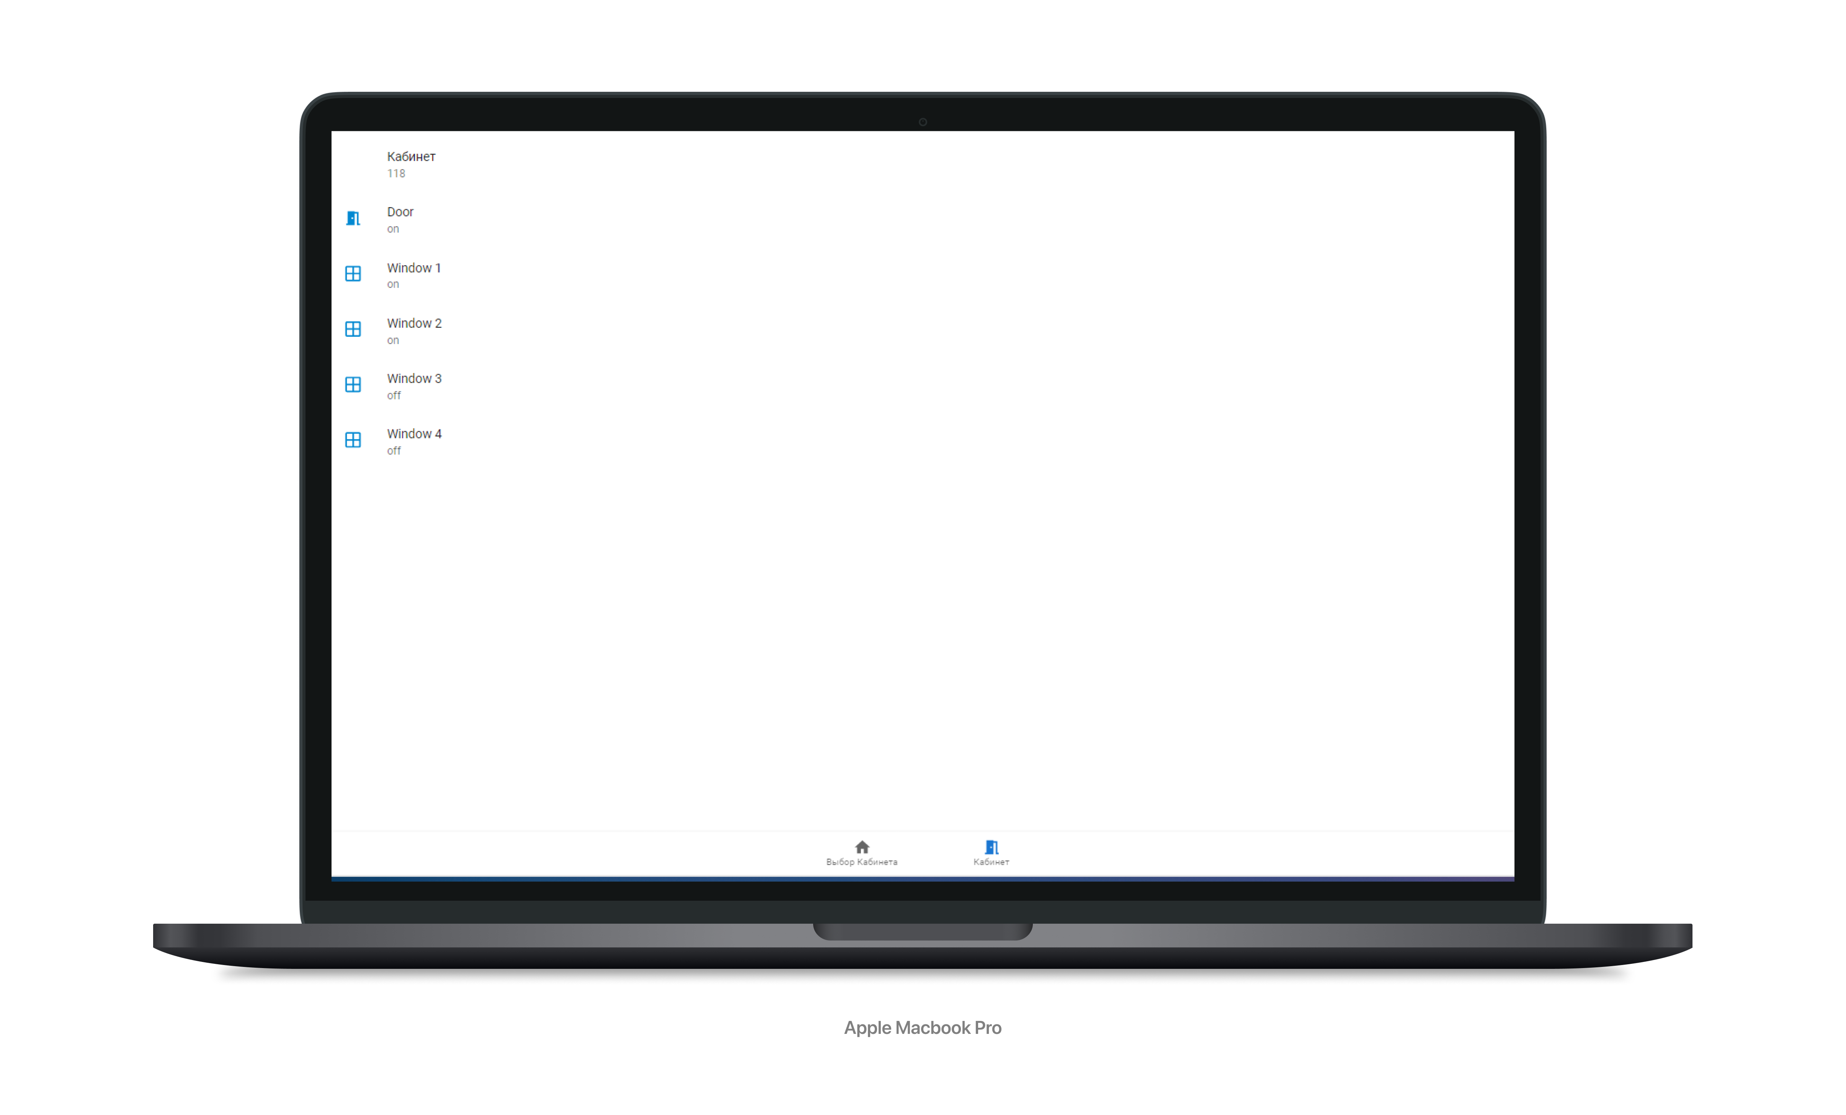

рис1.1

* 1. **Описание требований к разрабатываемому проекту.**

# Глава 2.

# Глава 3.

# Глава 4.

# Заключение.

# Список источников

# Заключение

1. Wi-Fi — технология беспроводной локальной сети с устройствами на основе стандартов [IEEE 802.11](https://ru.wikipedia.org/wiki/IEEE_802.11).
2. Bluetooth — производственная спецификация беспроводных [персональных сетей](https://ru.wikipedia.org/wiki/%D0%9F%D0%B5%D1%80%D1%81%D0%BE%D0%BD%D0%B0%D0%BB%D1%8C%D0%BD%D0%B0%D1%8F_%D1%81%D0%B5%D1%82%D1%8C) (Wireless personal area network, WPAN). Bluetooth обеспечивает обмен информацией между такими устройствами, как [персональные компьютеры](https://ru.wikipedia.org/wiki/%D0%9F%D0%B5%D1%80%D1%81%D0%BE%D0%BD%D0%B0%D0%BB%D1%8C%D0%BD%D1%8B%D0%B9_%D0%BA%D0%BE%D0%BC%D0%BF%D1%8C%D1%8E%D1%82%D0%B5%D1%80) (настольные, карманные, [ноутбуки](https://ru.wikipedia.org/wiki/%D0%9D%D0%BE%D1%83%D1%82%D0%B1%D1%83%D0%BA)), [мобильные телефоны](https://ru.wikipedia.org/wiki/%D0%9C%D0%BE%D0%B1%D0%B8%D0%BB%D1%8C%D0%BD%D1%8B%D0%B5_%D1%82%D0%B5%D0%BB%D0%B5%D1%84%D0%BE%D0%BD%D1%8B), [интернет-планшеты](https://ru.wikipedia.org/wiki/%D0%98%D0%BD%D1%82%D0%B5%D1%80%D0%BD%D0%B5%D1%82-%D0%BF%D0%BB%D0%B0%D0%BD%D1%88%D0%B5%D1%82), [принтеры](https://ru.wikipedia.org/wiki/%D0%9F%D1%80%D0%B8%D0%BD%D1%82%D0%B5%D1%80), [цифровые фотоаппараты](https://ru.wikipedia.org/wiki/%D0%A6%D0%B8%D1%84%D1%80%D0%BE%D0%B2%D0%BE%D0%B9_%D1%84%D0%BE%D1%82%D0%BE%D0%B0%D0%BF%D0%BF%D0%B0%D1%80%D0%B0%D1%82), [мыши](https://ru.wikipedia.org/wiki/%D0%9A%D0%BE%D0%BC%D0%BF%D1%8C%D1%8E%D1%82%D0%B5%D1%80%D0%BD%D0%B0%D1%8F_%D0%BC%D1%8B%D1%88%D1%8C), [клавиатуры](https://ru.wikipedia.org/wiki/%D0%9A%D0%BB%D0%B0%D0%B2%D0%B8%D0%B0%D1%82%D1%83%D1%80%D0%B0), [джойстики](https://ru.wikipedia.org/wiki/%D0%94%D0%B6%D0%BE%D0%B9%D1%81%D1%82%D0%B8%D0%BA), [наушники](https://ru.wikipedia.org/wiki/%D0%9D%D0%B0%D1%83%D1%88%D0%BD%D0%B8%D0%BA%D0%B8), гарнитуры и акустические системы на надёжной, бесплатной, повсеместно доступной радиочастоте для ближней связи. 